苏州大学实验报告
院、系 | 计算机学院 |  | 年级专业 |  | 软件工程嵌入式 |  | 姓名 | 王俊 | 学号 | 1527403034
课程名称 |  | Java程序设计 |  |  |  |  |  |  | 成绩
指导教师 |  |  |  | 同组实验者 |  | 无 |  | 实验日期 | 2016-10-25

实 验 名 称 | 实验六 Java编程基础5

- 实验目的
- 理解类的继承，掌握变量隐藏、方法覆盖的概念
- 理解多态，掌握方法的匹配调用原则
- 理解super的含义及使用
- 掌握访问控制符的使用

- 实验内容

  - 类的继承
通过类的继承，祖先类的所有成员均将成为子类拥有的“财富”。但能否通过子类对象直接访问这些成员取决于访问权限的限制。Object类是所有类的祖先。
1.继承关系中的覆盖与重载问题
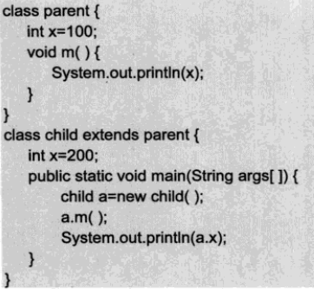
调试程序，分析结果，理解方法属性的继承与父类属性隐藏的概念。
（2）在子类中增加一个方法，和Parent类一样，为了显示差别，在输出上加处理。
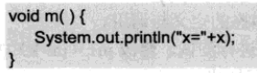
重新编译运行程序，观察结果变化，理解方法的覆盖关系
（3）在子类方法中，加入super引用访问父类方法和属性的代码
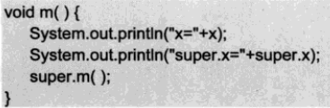
观察结果。理解super访问的特点
（4）站在父类引用看成员

观察结果变化，总结用父类引用子类对象
（5）将以上属性和方法改为静态属性和方法，重新进行测试，总结规律。
  - 多态的表现
多态的两种表现形式：（1）同一类中的方法多态（方法重载）（2）子类对父类方法的重新定义（方法覆盖）。
方法调用的匹配原则：首先查找是否有参数一致的方法，也就是精确匹配；如果没有，再检查实参是否能自动转换为形参类型，能转换也可以匹配调用，这种匹配称为转换匹配。
方法的参数多态
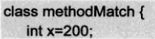
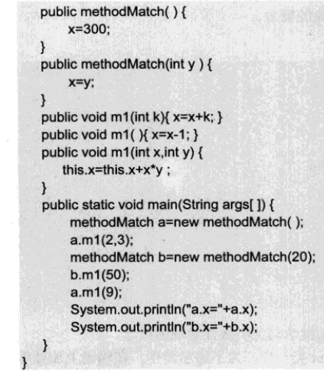
- 调试程序，理解构造方法的参数多态与方法的参数多态的定义与调用。
- 将main方法中的b.m1(50)改为b.m1(50.2)进行测试，修改m1(int k)方法的参数为double类型，重新调试程序，总结参数转换匹配规律。
  - 访问控制符
分别对下面程序中x的访问权限进行修改，测试访问许可，修改包括private、protected、public以及无访问控制符4种情形。
（1）同一类情形（假设文件accessTest.java）
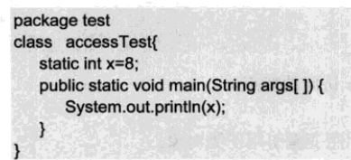
(2)同一包情形（文件samePackage.java）
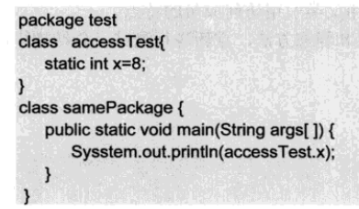
(3)不同包的其他类情形
文件1：asscessTest.java
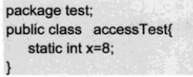
文件2：anotherPackage.java
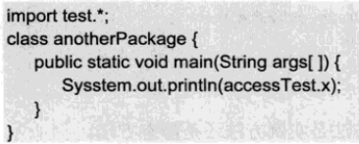
(4)不同包的子类情形
文件1：accessTest.java
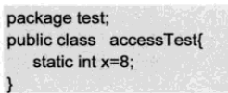
文件2：subclass.java
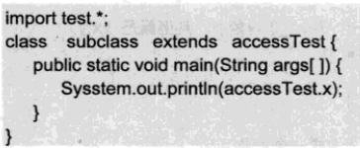
对照课堂上给的访问控制权限开放表，是否结论一致？
  - 综合样例
看看下面的梯形对象，体会一下求梯形面积的参数多态方法。注意实例方法还是静态方法。
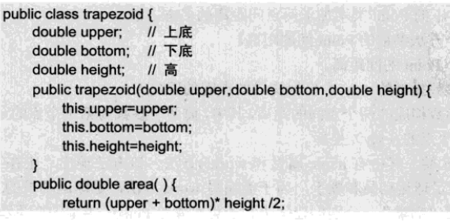
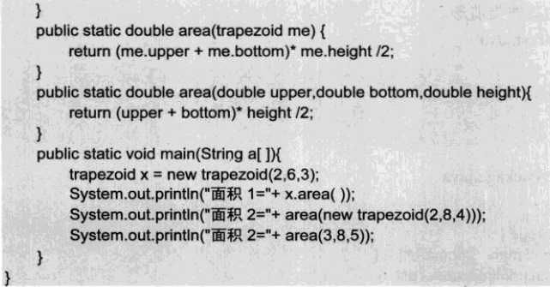
  - 自测题
1. 按以下描述和要求设计一个课程类Course，它封装了：
四个成员变量：
courseID //课程代号
couseName //课程名称
credit //课程学分
teacher //任课老师
五个重载的构造器：
Course() //默认的构造器
Course(String courseID) //单参数的构造器
Course(String courseID, String courseName) //两个参数的构造器
Course(String courseID, String courseName, int credit) //三个参数的构造器
Course(String courseID, String courseName, int credit, String teacher) //四个参数的构造器
要求：
（1）Course(String courseID, String courseName)构造器要调用Course(String courseID, String courseName, int credit)构造器；
（2）构造器Course(String courseID, String courseName, int credit)要调用Course(String courseID, String courseName, int credit, String teacher)。

2. 继承和派生
（1）设计一个Employee类，包含姓名，年龄，部门，参加工作时间（日期型，精确到日）和基本薪水（basicSalary）这5个属性，包含一个计算总薪水（Salary）的方法(comSalary)，该方法根据当前时间和其参加工作时间的间隔年数（dyear），用Salary= basicSalary+dyear*20.
（2）设计一个Manager类，该类从Employee类派生，具有分红（bonus）属性，重写计算总薪水（Salary）的方法(comSalary)，计算公式为Salary= basicSalary+dyear*20+bonus
（3）设计一个Contractor类，该类从Employee类派生，具有工作结束时间属性，重写计算总薪水（Salary）的方法(comSalary)，计算公式为Salary= basicSalary+（工作结束时间-参加工作时间）*15。
（4）新建一个DiverseClass，为其设计一个函数，传入任意一个Employee、Manager、Contractor对象，都能正确调用各自的计算总薪水的函数。

3.创建银行账户类SavingAccount，用静态变量存储年利率，用私有实例变量存储存款额。提供计算年利息的方法和计算月利息的方法。编写一个测试程序测试该类，建立SavingAccount的对象saver，存款额是6000，设置年利率是3%，计算并显示saver的存款额、年利息和月利息。

- 实验步骤和结果
2.1
(1)
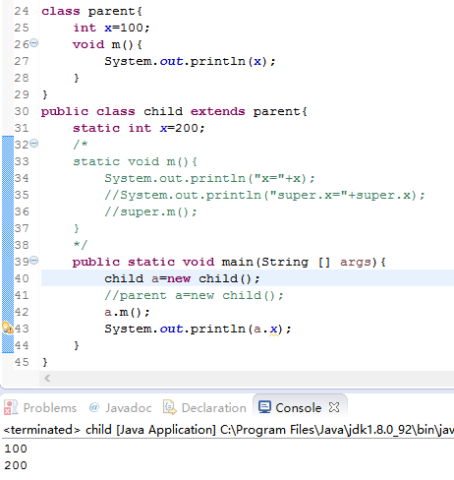
(2)
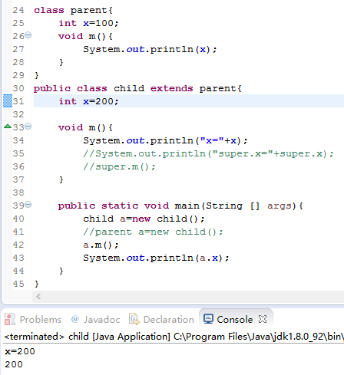
(3)
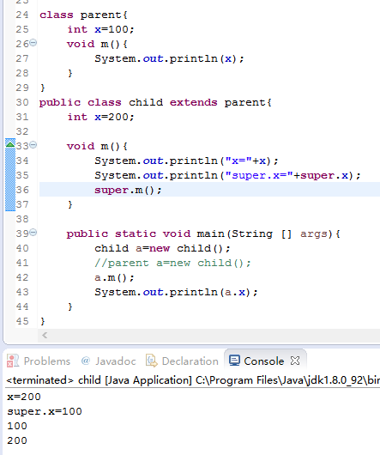
(4)
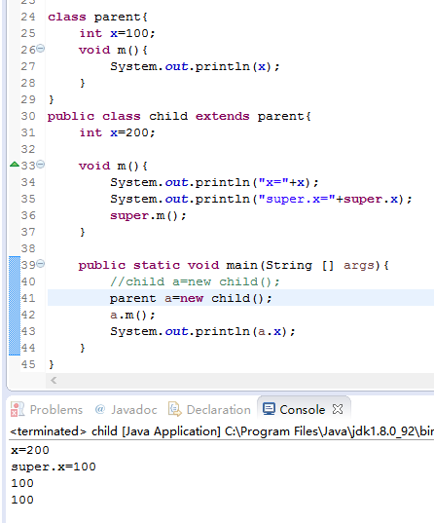
(5)
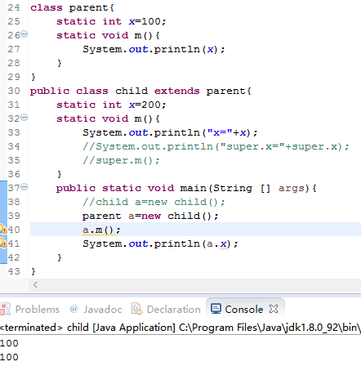

2.2

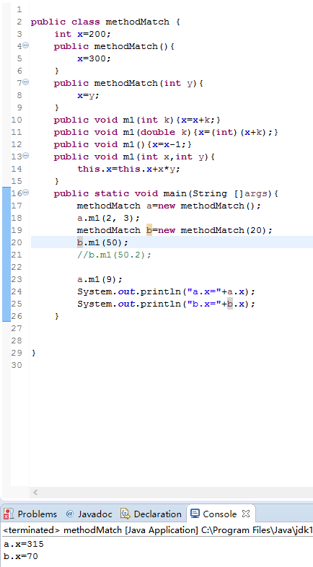

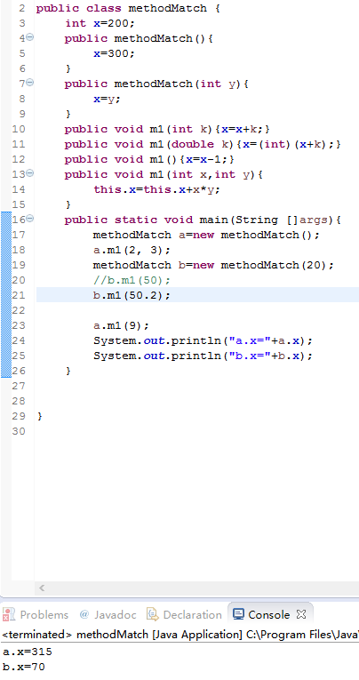
2.3
(1)
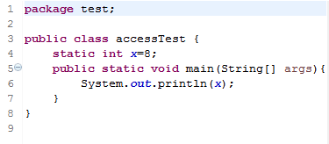
(2)
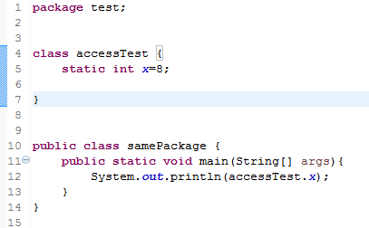
(3)
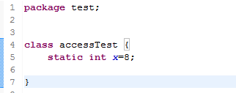
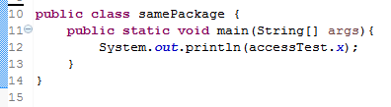
(4)
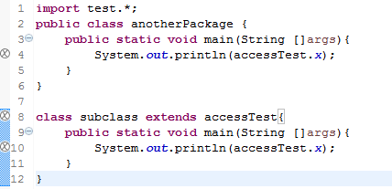

2.5自测题
(1)
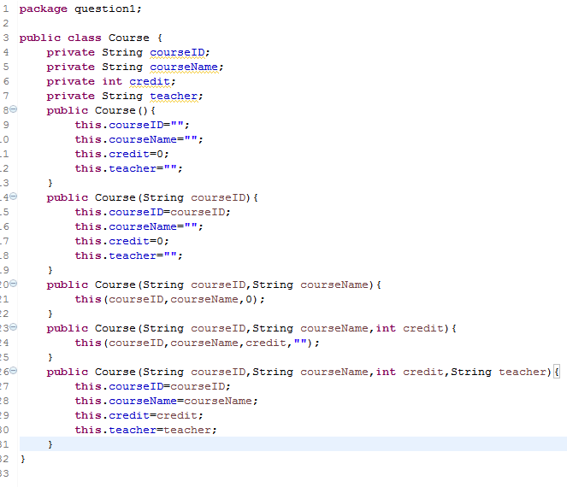
(2)

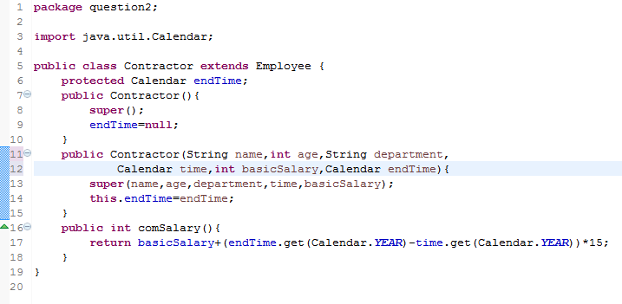

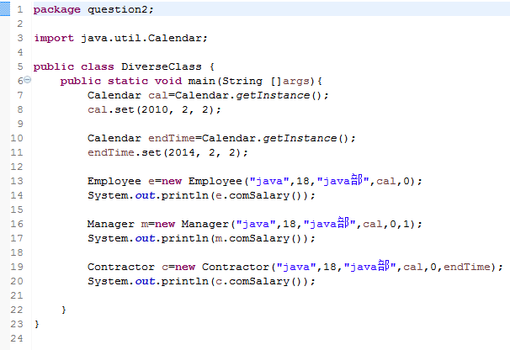
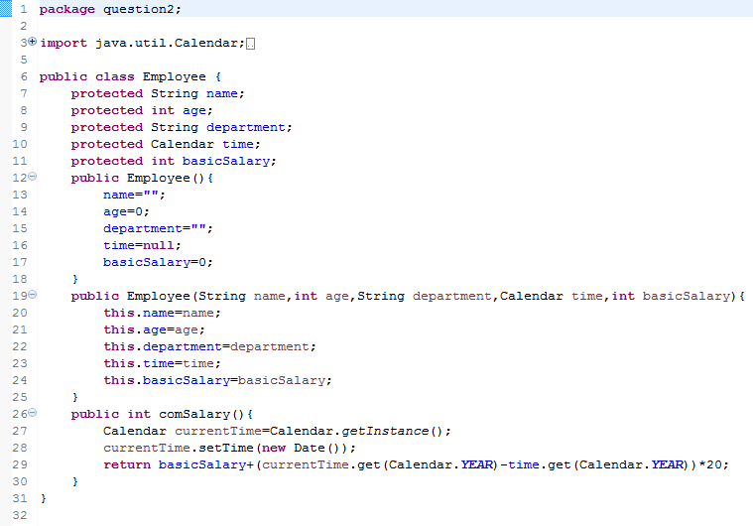

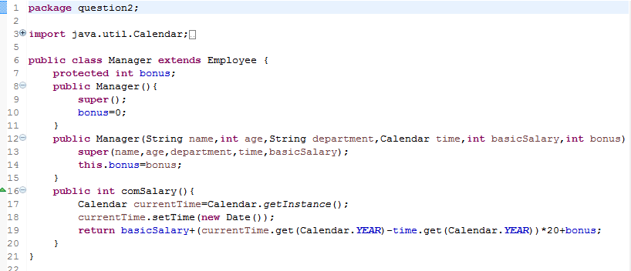

(3)
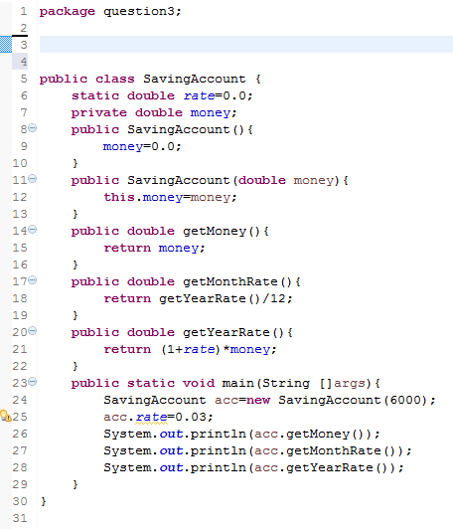

- 实验总结

